Dokumentasi Object Oriented Programming

“Handphone Store Management System”

Disusun oleh :
Kelompok 5

Darren Christian Pramana 2802426060
Edward Nicholas Adidjaja 2802428942
Thomson Keinnencaro Winata 2802426174
Nathan Phan 2802428974
Piero Christian Ronaldo 2802428910

UNIVERSITAS BINA NUSANTARA
Jl. Jalur Sutera Bar. No.Kav. 21, RT.001/RW.004, Panunggangan, Kec. Pinang, Kota Tangerang, Banten 15143
2025

Introduction

Latar belakang
Seiring dengan perkembangan zaman, industri perangkat elektronik, khususnya ponsel, mengalami pertumbuhan yang sangat pesat. Hal ini ditandai dengan semakin banyaknya merek dan jenis ponsel yang tersedia di pasaran. Dalam kondisi tersebut, sales harus mampu memberikan rekomendasi produk secara cepat dan akurat sesuai dengan kebutuhan pembeli, Misalnya dari segi harga, merek(brand), spesifikasi ponsel, ketersediaan stok, maupun jenis ponsel yang ditawarkan.
Namun, pada kenyataannya proses pencarian dan perbandingan produk masih sering dilakukan secara manual, seperti dengan melihat daftar gambar atau catatan yang tidak terstruktur. Proses ini tidak hanya memakan waktu, tetapi juga berpotensi menimbulkan kesalahan serta kurang efisien dalam memberikan informasi kepada pembeli.
Oleh karena itu, diperlukan sebuah sistem manajemen inventaris yang mampu mengelola data produk secara terstruktur serta menyediakan fitur pencarian yang mudah dan cepat digunakan. Sistem ini diharapkan dapat membantu sales dalam mengakses informasi produk dengan lebih efektif.
Pada proyek ini, kami membuat sebuah aplikasi konsol berbasis Java yang akan digunakan penjual untuk menjawab pertanyaan-pertanyaan yang ditanyakan pembeli dengan cepat, tepat dan efisien. Dengan adanya sistem ini, diharapkan penjual juga dapat membantu pembeli menemukan informasi terkait ponsel yang dibutuhkan secara lebih cepat, tepat, dan efisien.

Manfaat
Berikut adalah manfaat dari aplikasi konsol:
- Bagi Sales/Penjual: Mempermudah proses pencarian produk dan pengambilan keputusan saat melayani pembeli.
- Bagi Pembeli: Mendapatkan rekomendasi handphone yang sesuai dengan kebutuhan dan budget.

Analisis Design (Class Diagram)

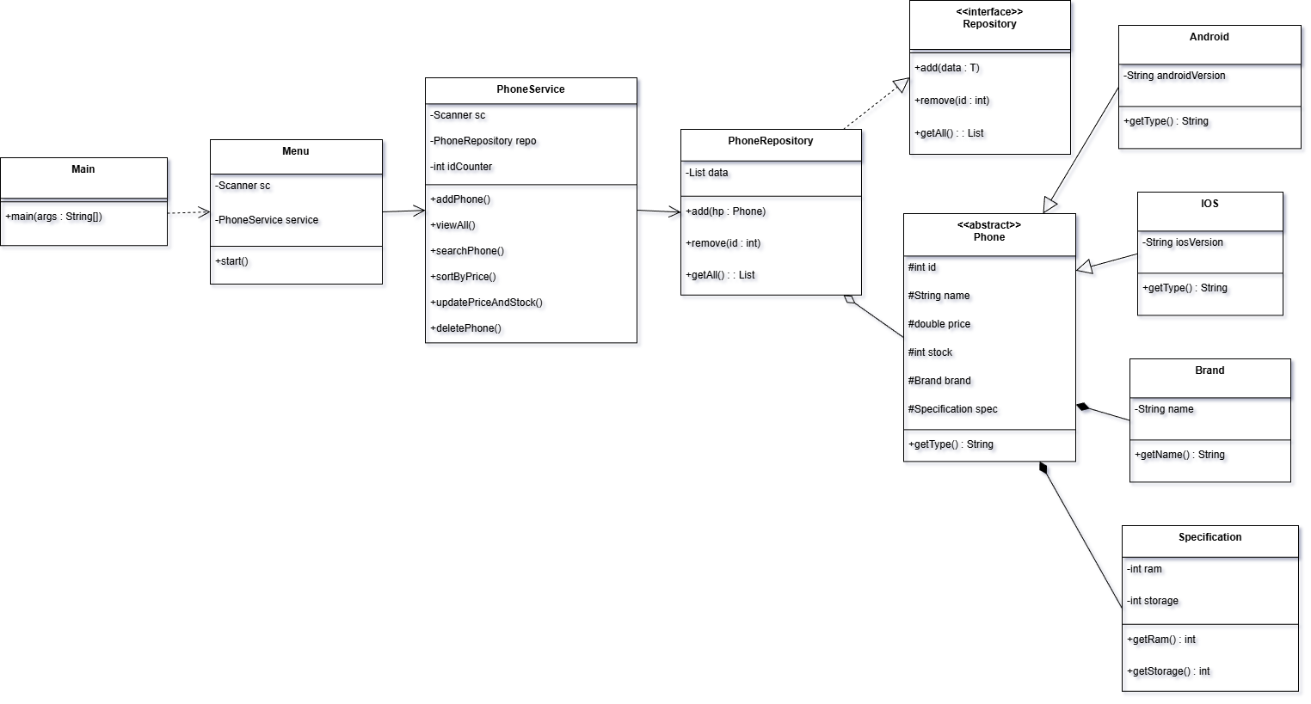

Lampiran

Brand
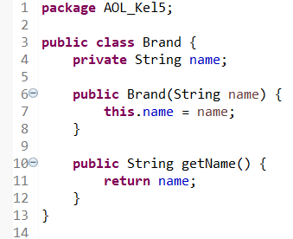
Specification
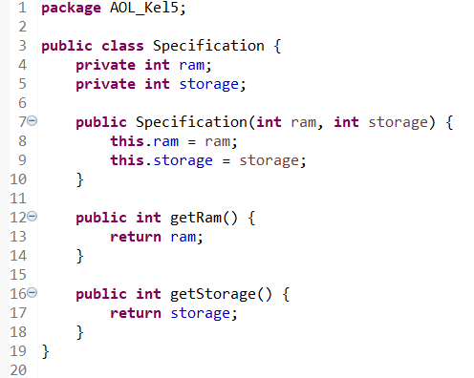

Phone
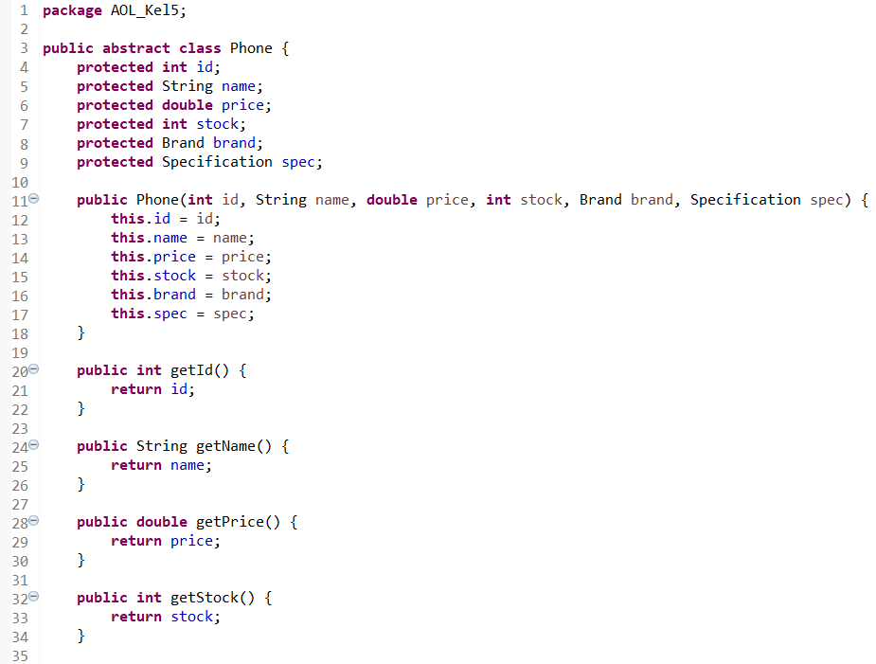
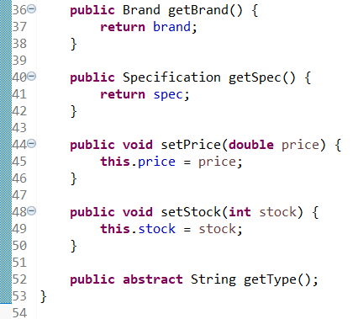

Android
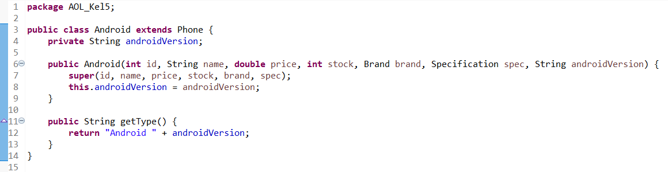
IOS
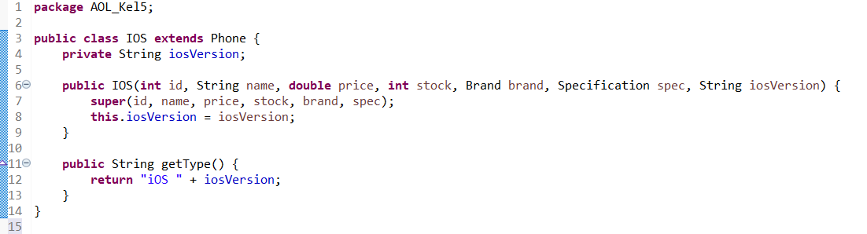
Repository
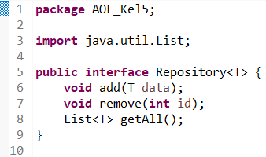
PhoneRepository
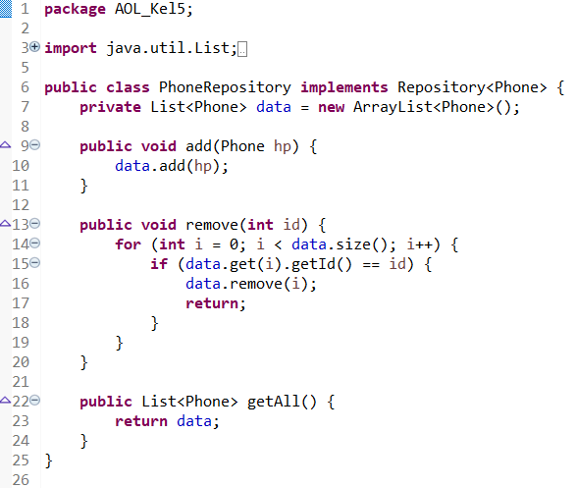
PhoneService
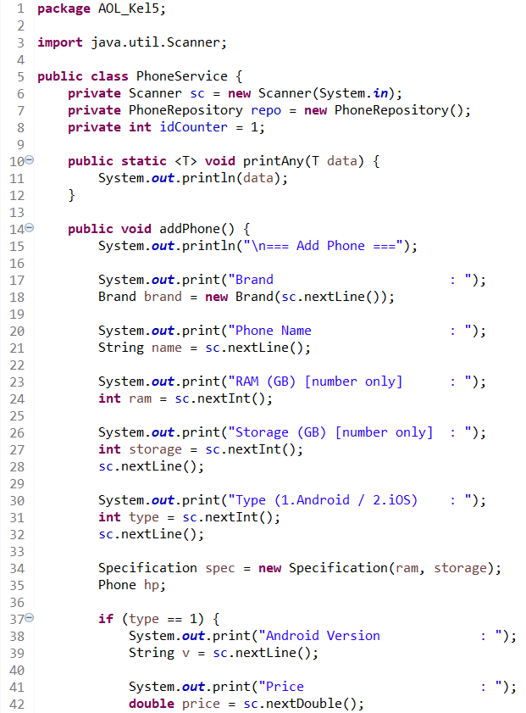
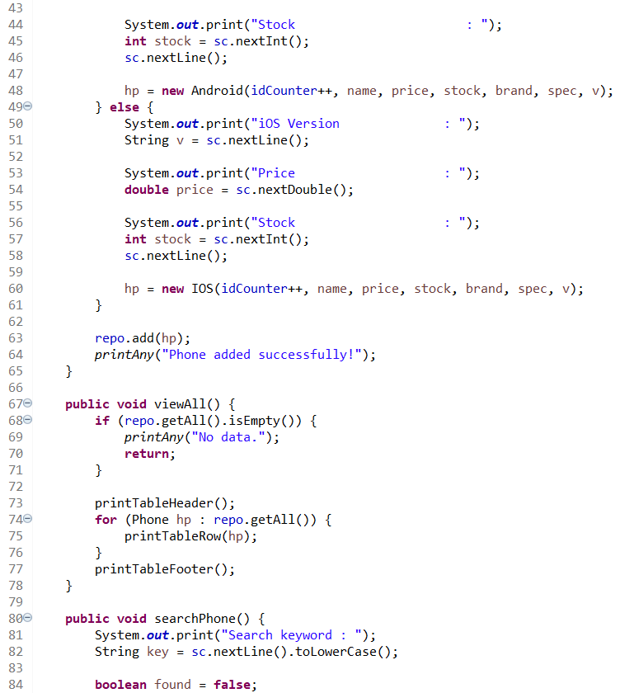
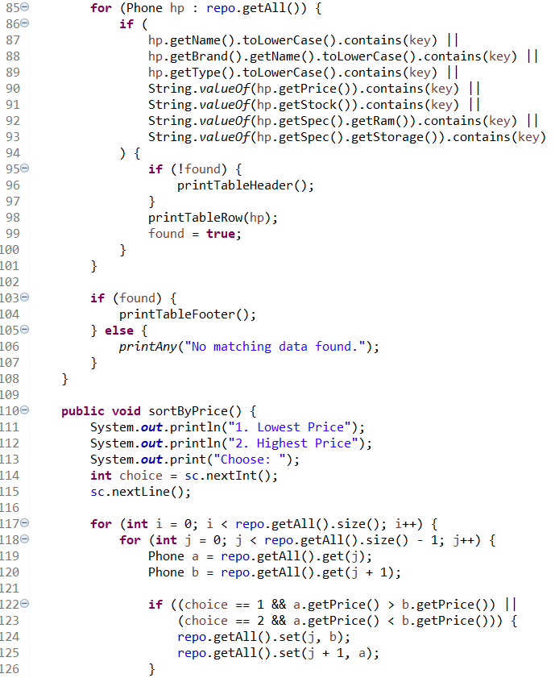
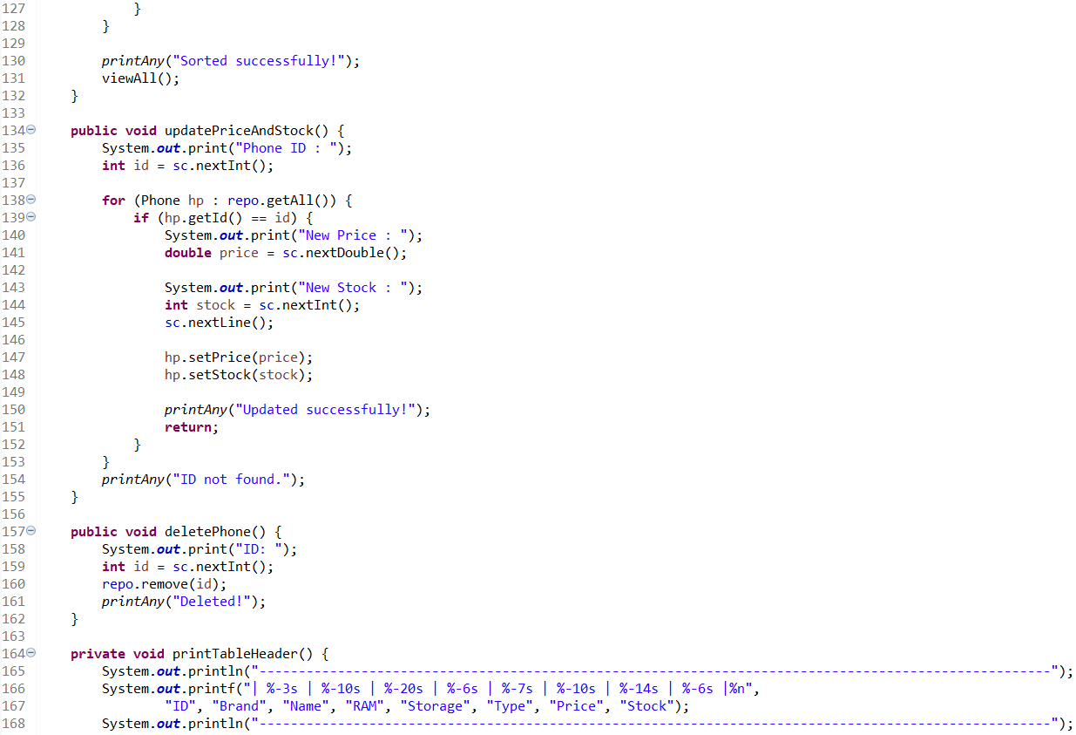

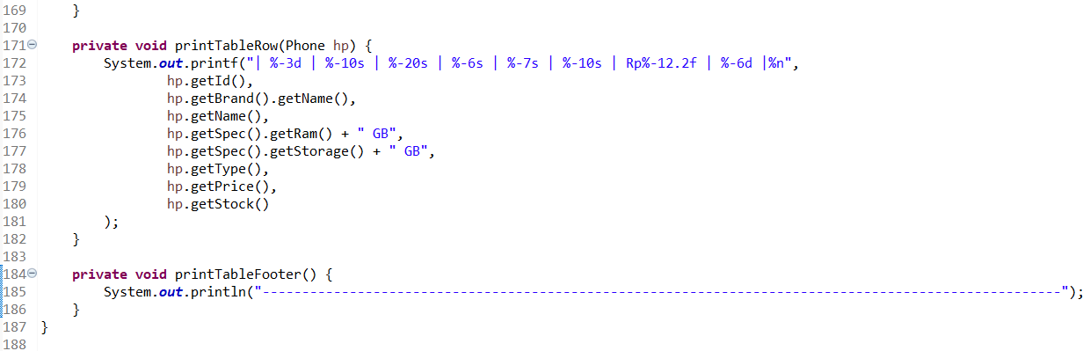
Menu
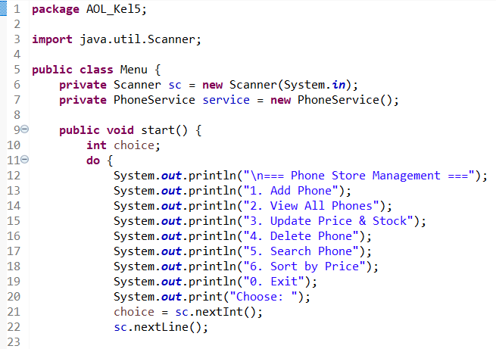

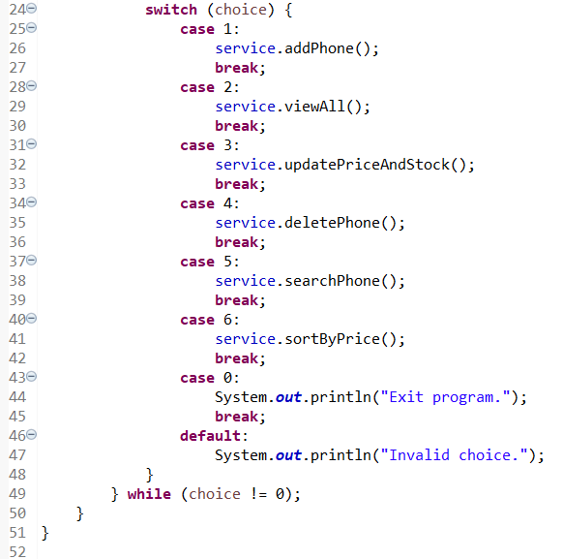

Main
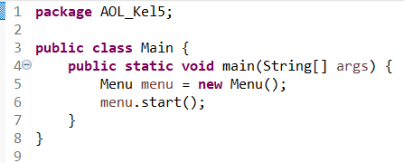
OUTPUT

Menu
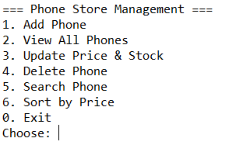

Add
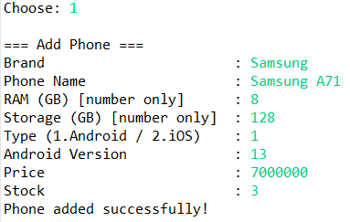
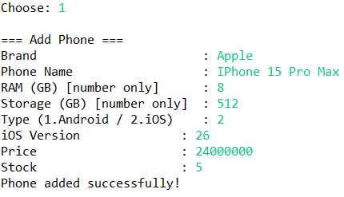

View
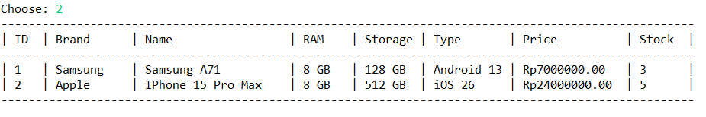

Update
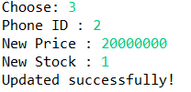
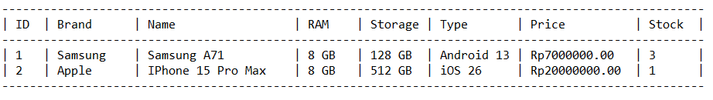

Search
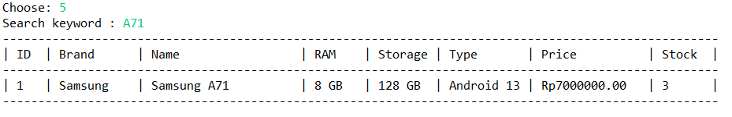
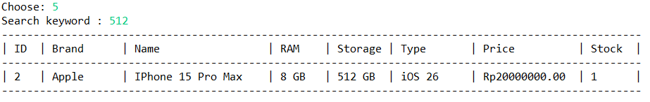
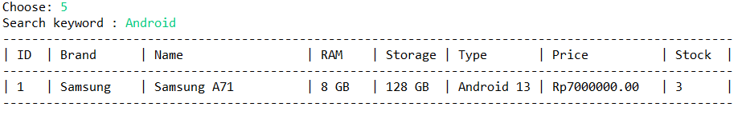
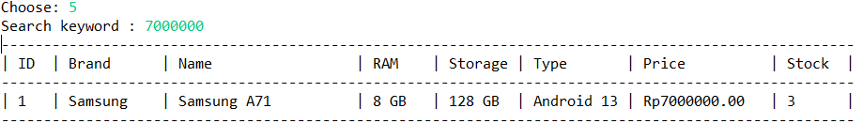

Sort
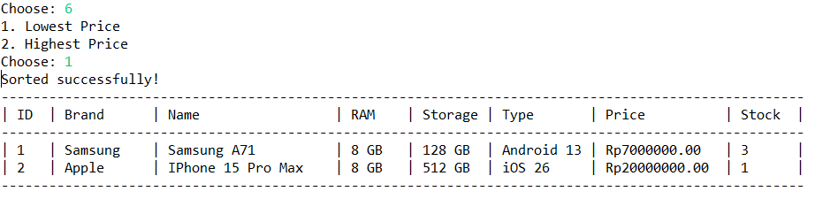
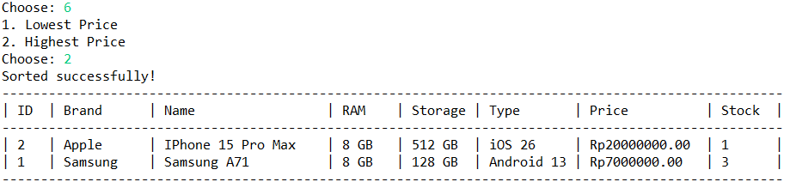

Delete
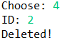
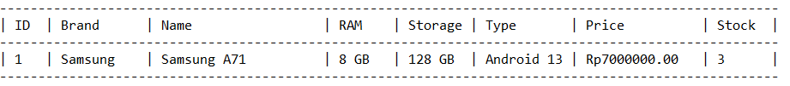
Exit
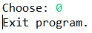

Class Relationships
- Inheritance:
Phone sebagai Parent
Android dan IOS sebagai child dari Phone

- Association:
Menu mempunyai PhoneService
Jika Menu dihilangkan, PhoneService masih bisa berjalan

- Aggregation:
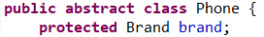
Phone punya brand
Phone membutuhkan Brand, sedangkan Brand dapat berdiri sendiri tanpa Phone

- Composition:
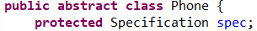
Specification merupakan bagian dari Phone dan tidak dapat berdiri sendiri tanpa Phone
jika Phone dihilangkan, Specification tidak bisa berjalan
sebaliknya jika Specification dihilangkan, Phone tidak bisa berjalan

Inheritence & Polymorphism
- Hierarki class :

Phone sebagai parent class
Android dan IOS sebagai child
Semua Phone mempunyai id, name, price, stock, brand, specification
- Overriding :
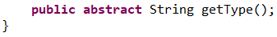
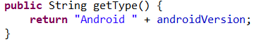
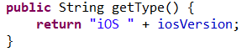

Method getType menerapkan konsep Polymorphism, di mana implementasi method ditentukan secara dinamis berdasarkan tipe objek saat runtime.

- Dynamic dispatch :
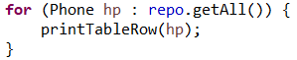
Jika phone adalah Android maka, Java akan memilih method override bagian Android saat runtime, sebaliknya Jika phone adalah IOS maka, Java akan memilih method override bagian IOS saat runtime

Java Generics
- Generic class :
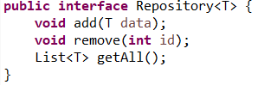
T adalah tipe data generic dan Repository tidak terikat ke satu class tertentu, jadi T diisi dengan Phone

- Generic Method :
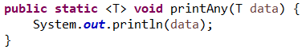
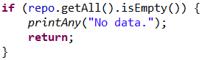
T di declare di method bukan di class, dan method ini bisa menerima berbagai tipe data, jadi tidak bergantung pada class PhoneService

- Type Safety :
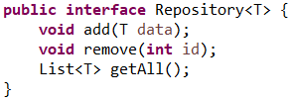
Repository hanya boleh menyimpan objek “hp”, jika objek selain hp maka akan error. Contohnya, repo.add(“laptop”), yang boleh adalah repo.add(new Android(...)) atau repo.add(new IOS(...))

SOLID Principles
- SRP :
- Menu → menangani input & output pengguna
- PhoneService → menangani logika bisnis (add, update, search, sort)
- PhoneRepository → menangani penyimpanan data
- Phone, Brand, Specification → struktur data

- OCP :
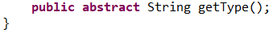
Jika ingin menambah tipe handphone yang baru misal (Windows), hanya perlu membuat class baru yang menggunakan inheritance dari Phone tanpa mengubah PhoneService

- LSP :
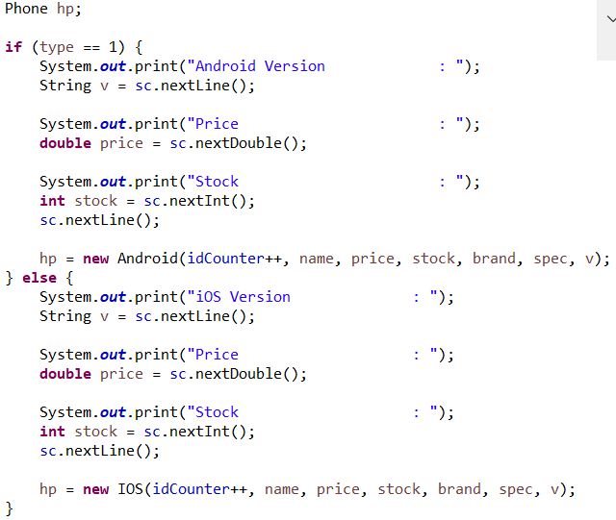
object Android dan IOS dapat digunakan sebagai Phone tanpa menyebabkan error atau perubahan cara code berjalan.

- ISP :
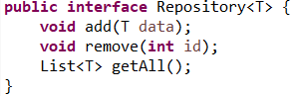
interface Repository hanya berisi method yang memang dibutuhkan untuk pengelolahan data. tidak ada method tambahan yang tidak perlu, sehingga implementasi repository tetap sederhana

- DIP :
PhoneService dirancang untuk bergantung pada abstract Repository, sehingga memungkinkan perubahan implementasi di masa depan.

PhoneService bergantung pada interface Repository, bukan langsung pada implementasi detail penyimpanan. hal ini memudahkan perubahan pada implementasi repository tanpa mengubah logic bisnis service

